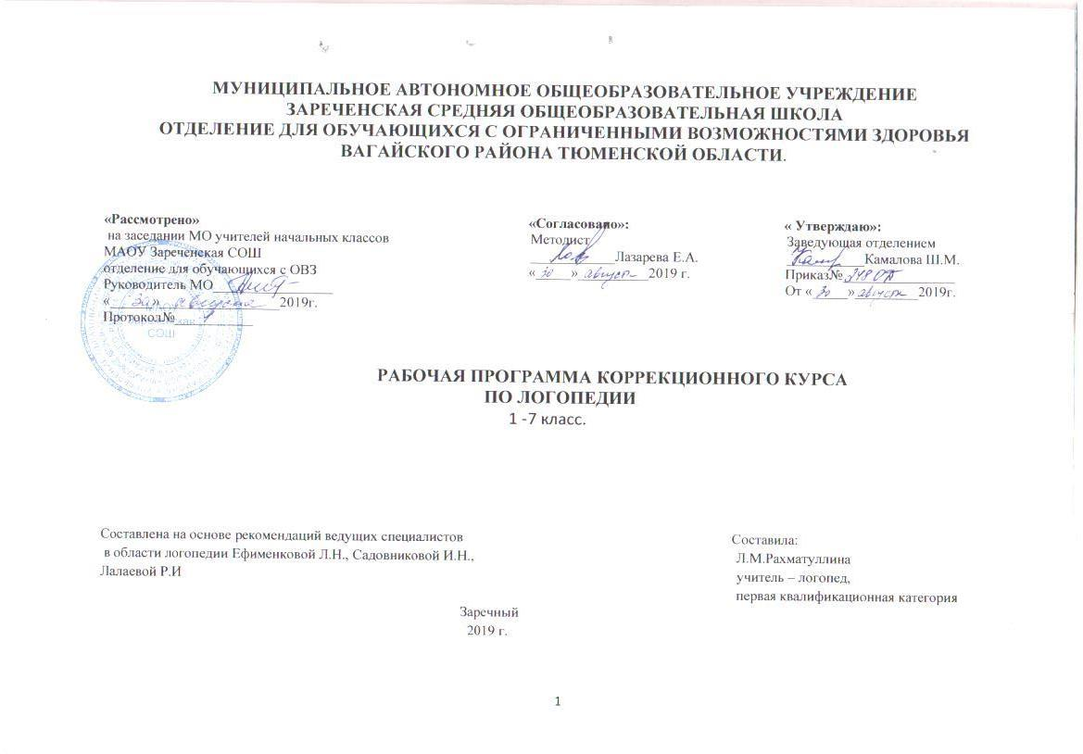
Пояснительная записка
Программа предназначается для работы с детьми с интеллектуальными нарушениями.. Данная программа составлена в соответствии с требованиями федерального государственного образовательного стандарта начального общего образования; предназначена для логопедической работы с обучающимися первой ступени образования, имеющими нарушения всех компонентов речи.
Предлагаемый курс не противоречит общим задачам учреждения, работающего по программе специальных (коррекционных) общеобразовательных учреждений VIII вида, 1-4 классов, рекомендованной Министерством образования РФ (под редакцией В.В. Воронковой).
Логопедическая программа разработана с использованием рекомендаций ведущих специалистов в области логопедии Ефименковой Л.Н., Садовниковой И.Н., Лалаевой Р.И.
Актуальность программы: коррекция специфических нарушений письма и чтения (дисграфии, дислексии) у обучающихся имеющих системное недоразвитие речи. С каждым годом увеличивается количество обучающихся с различными видами нарушений письменной речи.
Коррекционные логопедические занятия включены в учебный план и входят в раздел внеучебной деятельности в АООП. Программа составлена на 99 часов. Занятия проводятся как в группах по 2-7 человек 3 раза в неделю по 40 минут, так и индивидуально по 15- 20 минут. Параллельно проводятся индивидуальные занятия по коррекции звукопроизношения с каждым ребенком, и количество их зависит от тяжести речевого дефекта.
Цель реализации программы: обеспечение освоения обучающимися АООП, коррекция речевого развития, активизация познавательной деятельности, формирование базовых учебных действий.
Задачи:
Коррекционно-развивающие задачи:
- развивать навык дифференциации смешиваемых по оптическим сходствам букв;
- развивать слуховое внимания и фонематическое восприятие;
- развивать навык звуко-буквенного анализа слов;
- развивать навык употребления правильных грамматических форм в устной и письменной речи.

Образовательные задачи:
- формировать умения дифференцировать звуки по твердости-мягкости;
- формировать умения анализировать слова по звуковому составу;
- формировать умения составлять предложения, выделять предложения из речи и текста.

Воспитательные задачи:
- воспитывать дисциплинированность.

Решаемые задачи позволяют достичь цель – предупреждение и коррекция нарушений письма и чтения.
Коррекционной работе предшествует логопедическое обследование, которое осуществляется в течение двух учебных недель.
Каждый раздел определяет содержание работы по коррекции и развитию конкретной стороны речевой деятельности:

Жизненные компетенции: формирование навыка социальной адаптации.

1. Развитие конструктивного гнозиса и праксиса.
На данном этапе осуществляется дифференциация букв, имеющих кинетическое сходство, развитие у детей ориентировки в пространстве, на себе и на листе бумаги. Обучающиеся должны чётко усвоить понятия «вверху», «внизу», «справа», «слева».
2. Коррекция слуховых дифференцировок.
На данном этапе обучающимся предлагаются задания на дифференциацию фонем по твердости-мягкости, а также осуществляется подготовительная работа по различению фонем, имеющих акустико-артикуляционное сходство.
3. Развитие языкового анализа и синтеза слов.
Основной задачей данного этапа является закрепление понятия о слогообразующей роли гласных звуков, обучение простейшим схемам звукового анализа слов и делению предложений на слова. Опора на гласные звуки при слоговом делении позволяет устранить и предупредить такие ошибки письма, как пропуски гласных звуков, добавления гласных.
4. Предупреждение аграмматизма в речи.
На данном этапе обучающиеся знакомятся с нормами сочетаемости слов, с понятием связи слов в предложении. Происходит обогащение словарного запаса обучающихся путем накопления новых слов, относящихся к различным частям речи.

Для достижения поставленных задач используются следующие методы:
-наглядные (демонстрация, показ иллюстраций);
-словесные (инструктаж, объяснение, рассказ, беседа);
-практические (самостоятельная работа, упражнения, дидактическая игра).

Для закрепления графического образа букв используются следующие приемы:
- выкладывание букв из палочек, из шнурков и т.п.
- определение букв, написанных на листе бумаге, где представлены правильно написанные буквы, половина букв, буквы в зеркальном отображении и т.п.
- определение букв на ощупь;
- обведение букв по трафарету;
- узнавание букв разного шрифта;
- узнавание букв написанных в воздухе, на спине;
- поиск букв, наложенных друг на друга;
- зашумленные изображения с буквами;
- определение букв, которых можно выложить из 3, 2 и т.д. палочек.
- конструирование букв из элементов: овал, полуовал, длинная и короткая палочка.

Приемы для коррекции слуховых дифференцировок:
- узнавание звука в слове;
- отхлопывание;
- называние слов с этим звуком;
- определение места звука в слове;
- сравнение;
- дифференциация звуков с постепенным усложнением (на слух и произношении) по твердости- мягкости;

Контроль достижения обучающимися уровня федерального государственного образовательного стандарта осуществляется в виде вводного (в начале обучения) и итогового контроля в следующих формах: беседа, наблюдение; диагностические задания (опросы, практическая работа) и в форме мониторинга сформированности речевого развития. Мониторинг показывает особенности речевого развития обучающихся, а при сравнительном анализе с предыдущими данными обследования - динамику речевого развития.
Требования к результатам освоения
Предметными результатами изучения курса является сформированность следующих умений:
- дифференцировать на слух твердые и мягкие согласные звуки;
- выделять гласные и согласные звуки;
- делить слова на слоги;
- составлять простейшие схемы звукового анализа слов;
- согласовывать имена существительные с глаголами и именами прилагательными;
- выделять предлог в предложении и записывать его раздельно с другими словами;
- составлять простые распространенные предложения.
Жизненные компетенции:
- развивать способности обучающихся взаимодействовать с другими людьми, осмыслять и присваивать чужой опыт и делиться своим опытом, используя вербальные и невербальные возможности (игра, чтение, как коммуникация и др.)

